Secretaria da Agricultura, Pecuária e Desenvolvimento Rural

Departamento de Defesa Agropecuária
Divisão de Controle e Informações Sanitárias
Seção de Epidemiologia e Estatística

Informativo Semanal de Vigilância – Notificações 2019
Semana Epidemiológica 25.
Todas as Supervisões Regionais Informaram
Line | Município | Unidade regional | Código IBGE | N° do FORM IN | Principal espécie afetada | Diagnóstico presuntivo | Data da investigação | Diagnóstico conclusivo | 14. Foi criado cadastro no SIVCONT? | Solicitada Retificação? | Nome do Veterinário
1 | Pinheirinho do Vale | Palmeira das Missões | 4314498 | 0021 | Suínos | Refugagem | 04/06/2019 | Refugagem | Sim | Sim | FELIPE KLEIN
2 | São José do Herval | Soledade | 4318465 | 0018 | Bovinos | Tuberculose | 31/05/2019 | Tuberculose | Não | Sim | LUCAS OBERHERR
3 | Alecrim | Santa Rosa | 4300307 | 0017 | Bovinos | Síndrome nervosa | 30/05/2019 | Pendente - Aguardando Lab. | Sim | Sim | MARIA MARINÊS REIS PEIXOTO
4 | Candelária | Rio Pardo | 4304200 | 0032 | Bovinos | Síndrome nervosa | 22/05/2019 | Pendente - Aguardando Lab. | Sim | Sim | GIOVANA ROSA DA COSTA
5 | Soledade | Soledade | 4320800 | 0027 | Bovinos | Síndrome nervosa | 31/05/2019 | Pendente - Aguardando Encerramento | Sim | Sim | ISADORA MAINIERI DE OLIVEIRA CORREA
6 | Progresso | Estrela | 4315156 | 0031 | Bovinos | Síndrome nervosa | 23/05/2019 | Pendente - Aguardando Lab. | Sim | Sim | MARIANE DAL BERTO GOMES
7 | Putinga | Soledade | 4315206 | 0034 | Suínos | Erro de Manejo | 03/05/2019 | Erro de Manejo | Sim | Sim | DOUGLAS PACHECO OLIVEIRA
8 | Progresso | Estrela | 4315156 | 0032 | Bovinos | Síndrome nervosa | 23/05/2019 | Pendente - Aguardando Lab. | Sim | Sim | MARIANE DAL BERTO GOMES
9 | Santa Cecília do Sul | Passo Fundo | 4316733 | 0041 | Bovinos | Brucelose | 10/06/2019 | Brucelose | Não | Sim | EDISON PELLIZZARO
10 | Capitão | Estrela | 4304697 | 0046 | Galinhas | Refugagem | 06/06/2019 | Refugagem | Sim | Sim | CECÍLIA MOTA NOGUEIRA
11 | Sinimbu | Rio Pardo | 4320677 | 0005 | Bovinos | Traumatismo | 03/06/2019 | Traumatismo | Sim | Sim | CINTIA BISOGNO ANDRADE
12 | Santa Cruz do Sul | Rio Pardo | 4316808 | 0023 | Bovinos | Intoxicação | 15/05/2019 | Intoxicação | Sim | Sim | CINTIA BISOGNO ANDRADE
13 | Soledade | Soledade | 4320800 | 0028 | Bovinos | Síndrome nervosa | 06/06/2019 | Pendente - Aguardando Lab. | Sim | Sim | ISADORA MAINIERI DE OLIVEIRA CORREA
14 | Três Passos | Ijuí | 4321970 | 0032 | Galinhas |  | 25/05/2019 |  | Sim | Sim
15 | São Gabriel | Alegrete | 4318309 | 0103 | Bovinos | Pododermite | 21/05/2019 | Pododermite | Sim | Sim | BRUNELE WEBER CHAVES
16 | Turuçu | Pelotas | 4322327 | 0016 | Bovinos | Brucelose | 05/06/2019 | Brucelose | Não | Sim | JACQUELINE DE HOLLEBEN C. FADRIQUE
17 | Venâncio Aires | Rio Pardo | 4322608 | 0022 | Bovinos | Tuberculose | 04/06/2019 | Tuberculose | Não | Sim | ANTÔNIO BORGES WERNER
18 | Venâncio Aires | Rio Pardo | 4322608 | 0023 | Bovinos | Tuberculose | 05/06/2019 | Tuberculose | Não | Sim | ANTÔNIO BORGES WERNER
19 | Passo Fundo | Passo Fundo | 4314100 | 0027 | Bovinos | Brucelose | 07/06/2019 | Brucelose | Não | Sim | ANA PAULA BURIN FRUET
20 | Entre Rios do Sul | Erechim | 4306957 | 0006 | Bovinos | Tuberculose | 10/06/2019 | Tuberculose | Não | Sim | ANDRÉ LUIZ TRIERWEILER
21 | Severiano de Almeida | Erechim | 4320602 | 0034 | Suínos | Lesões Traumáticas | 23/05/2019 | Lesões Traumáticas | Sim | Sim | MICHELE TAINÁ DERKS MAROSO
22 | Severiano de Almeida | Erechim | 4320602 | 0035 | Suínos | Lesões Traumáticas | 23/05/2019 | Lesões Traumáticas | Sim | Sim | MICHELE TAINÁ DERKS MAROSO
23 | Constantina | Palmeira das Missões | 4305801 | 0046 | Suínos | Peritonite | 10/06/2019 | Peritonite | Sim | Sim | DANIEL LORINI
24 | Rondinha | Passo Fundo | 4316204 | 0019 | Bovinos | Brucelose | 10/06/2019 | Brucelose | Não | Não | LOURIVAL BORTOLOTTO DE CAMARGO
25 | Rondinha | Passo Fundo | 4316204 | 0018 | Bovinos | Tuberculose | 10/06/2019 | Tuberculose | Não | Não | LOURIVAL BORTOLOTTO DE CAMARGO
26 | Anta Gorda | Estrela | 4300703 | 0011 | Galinhas | Septicemia | 04/06/2019 | Septicemia | Sim | Não | MATIAS TIECHER
27 | Frederico Westphalen | Palmeira das Missões | 4308508 | 0032 | Suínos | Refugagem | 04/06/2019 | Refugagem | Sim | Não | JAILO FERNANDO BOESING
28 | Frederico Westphalen | Palmeira das Missões | 4308508 | 0033 | Suínos | Refugagem | 04/06/2019 | Refugagem | Sim | Não | JAILO FERNANDO BOESING
29 | Água Santa | Passo Fundo | 4300059 | 0079 | Galinhas | Colibacilose | 06/06/2019 | Colibacilose | Sim | Não | EDISON PELLIZZARO
30 | Santa Cruz do Sul | Rio Pardo | 4316808 | 0024 | Bovinos | Tuberculose | 06/06/2019 | Tuberculose | Não | Não | CINTIA BISOGNO ANDRADE
31 | Venâncio Aires | Rio Pardo | 4322608 | 0024 | Bovinos | Tuberculose | 06/06/2019 | Tuberculose | Não | Não | ANTÔNIO BORGES WERNER
32 | Santana do Livramento | Uruguaiana | 4317103 | 0135 | Ovinos | Sarna Ovina | 04/06/2019 | Sarna Ovina | Não | Não | PAULO FRANCISCO PEREIRA DE ANDRADE
33 | Teutônia | Estrela | 4321451 | 0034 | Galinhas | Erro de Manejo | 30/05/2019 | Erro de Manejo | Sim | Não | KLEBER ROGÉRIO PALMA DE MELLO

Ocorrências Atendidas pelo SVO-RS.
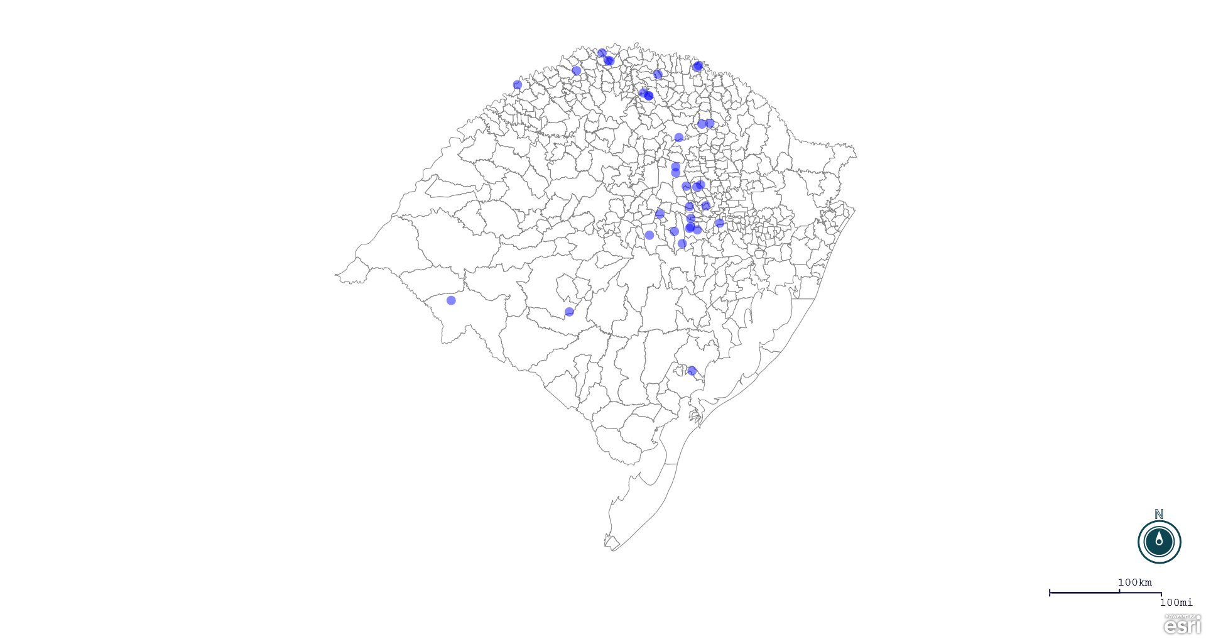
Seção de Epidemiologia e Estatística.

Seção de Epidemiologia e Estatística-SEE. Seção de Epidemiologia e Estatística-SEE contatos: epidemiologia@agricultura.rs.gov.br; fone: (51) 3288-6398 ou (51) 3288-6385.

